

__________________________ : اسم الطالب
__________________________ : الرقم الجامعي
__________________________ : اسم المدرّس / المشرف
2026/06/07 : تاريخ التسليم

1. نظرة عامة على المشروع
Task Manager هو تطبيق ويب متكامل لإدارة المهام الشخصية، تم تطويره بالكامل باستخدام إطار العمل Laravel كمشروع عملي لمقرر تطوير تطبيقات الويب. يتيح النظام لكل مستخدم تسجيل حساب خاص به، ثم إنشاء مهامه وتعديلها وتتبع حالتها وأولوياتها من خلال لوحة تحكم وواجهات عربية (RTL) مبنية بـ Bootstrap 5. الهدف الأساسي من المشروع هو تطبيق المفاهيم العملية لإطار لارافل — التوجيه، Eloquent، البلايد، المصادقة، الـ Middleware، والتحقق من المدخلات — ضمن تطبيق حقيقي متكامل.

1.1 أبرز المميزات
- نظام مصادقة كامل (تسجيل، دخول، خروج، استرجاع كلمة المرور) عبر Laravel Breeze
- لوحة تحكم تفاعلية تعرض إحصائيات حية عن المهام
- عمليات إنشاء وعرض وتعديل وحذف كاملة للمهام (CRUD)
- بحث وفلترة للمهام حسب الحالة والأولوية
- حماية كل مستخدم من الوصول إلى مهام غيره عبر middleware مخصص
- واجهة عربية RTL متجاوبة مبنية بـ Bootstrap 5

2. التقنيات المستخدمة
التقنية | الإصدار | الدور في المشروع
Laravel | 13.x | إطار العمل الأساسي (Backend, Routing, Eloquent, Blade)
PHP | 8.2+ | لغة البرمجة التي يعمل عليها لارافل
Laravel Breeze | — | حزمة جاهزة لتوليد نظام المصادقة (تسجيل/دخول/استرجاع كلمة المرور)
Bootstrap | 5.3 RTL | تصميم واجهات المستخدم العربية المتجاوبة
Blade | — | محرّك القوالب الخاص بلارافل لبناء الصفحات
SQLite / MySQL | — | قاعدة البيانات (SQLite للتطوير، MySQL ممكن للإنتاج)
Vite | — | تجميع وتحزيم ملفات CSS/JS الخاصة بالواجهة

3. هيكلة التطبيق (MVC)
يعتمد المشروع على نمط MVC الذي يوفره لارافل افتراضيًا، حيث تُفصل بياناتُ التطبيق (Models) عن منطق التحكم (Controllers) عن واجهات العرض (Views)، مما يجعل الكود منظمًا وسهل الصيانة والتوسعة.

3.1 أهم المجلدات والملفات
المسار | الغرض
app/Models/ | نماذج Eloquent — User و Task
app/Http/Controllers/ | المتحكمات — TaskController, ProfileController...
app/Http/Middleware/ | الوسائط المخصصة — EnsureTaskOwner, PreventBackHistory
resources/views/ | قوالب Blade — layouts, auth, tasks, dashboard
routes/web.php | تعريف جميع مسارات التطبيق (Routes)
database/migrations/ | ملفات الهجرة لإنشاء جداول قاعدة البيانات

3.2 نظرة على التوجيه (Routing)
المسار (Route) | الإجراء | الوصف
GET /dashboard | index | عرض لوحة التحكم والإحصائيات
GET /tasks | index | عرض جميع مهام المستخدم مع البحث والفلترة
GET /tasks/create | create | نموذج إضافة مهمة جديدة
POST /tasks | store | حفظ مهمة جديدة بعد التحقق من المدخلات
GET /tasks/{task} | show | عرض تفاصيل مهمة محددة
GET /tasks/{task}/edit | edit | نموذج تعديل مهمة موجودة
PUT /tasks/{task} | update | تحديث بيانات المهمة
DELETE /tasks/{task} | destroy | حذف المهمة بعد التأكيد

جميع مسارات المهام محمية بمجموعة middleware تشمل auth (لمنع الوصول دون تسجيل دخول) وtask.owner (للتأكد من ملكية المستخدم للمهمة قبل عرضها أو تعديلها).

4. نموذج البيانات (علاقات Eloquent)
بدلًا من التركيز على تصميم قاعدة البيانات بحد ذاته، يهدف هذا الجزء إلى توضيح كيفية استخدام Eloquent ORM في لارافل عمليًا. يحتوي المشروع على نموذجين بسيطين، User و Task، مرتبطين بعلاقة واحد-إلى-متعدد مُعرَّفة مباشرة داخل النماذج (دالة User::tasks() تُرجع hasMany(Task::class) ودالة Task::user() تُرجع belongsTo(User::class)). كما تم استخدام مفتاح خارجي مع onDelete('cascade') بحيث يؤدي حذف المستخدم إلى حذف جميع مهامه تلقائيًا — وكل ذلك معبَّر عنه عبر هجرات لارافل (Migrations) وEloquent دون كتابة استعلامات SQL يدويًا.

5. الميزات الأساسية
نظام المصادقة
تم تنفيذه عبر Laravel Breeze، ويدعم التسجيل وتسجيل الدخول مع خيار «تذكرني» وتسجيل الخروج واسترجاع كلمة المرور عبر رابط يُرسل بالبريد الإلكتروني. بعد التسجيل يُحوَّل المستخدم إلى صفحة الدخول مع رسالة نجاح بدلًا من تسجيل دخوله تلقائيًا.
لوحة تحكم تفاعلية
تعرض أربع بطاقات إحصائية حية (إجمالي المهام، المكتملة، المعلقة، قيد التنفيذ) مع مؤشر لنسبة الإنجاز، وتنبيهًا للمهام المتأخرة، وجدولًا لآخر المهام المضافة، ولوحة إجراءات سريعة.
إدارة المهام (CRUD)
يستطيع المستخدم إنشاء مهام بعنوان ووصف وحالة وأولوية وتاريخ تسليم، وعرض تفاصيلها كاملة في صفحة مستقلة، وتعديلها عبر نموذج معبأ مسبقًا بالبيانات، وحذفها عبر نافذة تأكيد منبثقة من Bootstrap بدلًا من نافذة confirm الافتراضية للمتصفح.
البحث والفلترة
يتيح شريط بحث تصفية المهام حسب العنوان، بينما تُستخدم قائمتان منسدلتان لتضييق النتائج حسب الحالة والأولوية. يمكن دمج كل المعايير معًا، وتبقى قيم الفلترة محفوظة عبر صفحات الترقيم (Pagination).
الصلاحيات وعزل البيانات
تتحقق وسيطة EnsureTaskOwner المخصصة، في كل طلب متعلق بمهمة، من أن المهمة تخص المستخدم الحالي فعلًا — وتُعيد خطأ 404 إن لم توجد المهمة، أو 403 إن كانت تخص مستخدمًا آخر.

6. ما تم تطبيقه من مفاهيم لارافل
بُني هذا المشروع كتطبيق عملي مباشر للمفاهيم التي تمت دراستها في مقرر لارافل. توضح النقاط التالية كل مفهوم وموضع تطبيقه الفعلي داخل كود المشروع.
التوجيه (Routing)
جميع مسارات التطبيق مُعرَّفة في routes/web.php باستخدام Route::get/post/put/delete، مع تجميع المسارات ضمن مجموعات تشترك في middleware موحّد مثل auth و verified.
Eloquent ORM
يستخدم نموذجا User و Task علاقات Eloquent (hasMany / belongsTo) وخاصية $fillable للحماية من الإسناد الجماعي (Mass Assignment)، بدلًا من كتابة استعلامات SQL يدويًا.
قوالب Blade
تعتمد جميع الصفحات على قالب رئيسي مشترك layouts/app.blade.php عبر التوجيهات @extends و@section و@yield، بينما تُستخدم @if و@foreach لعرض قوائم المهام والشارات والبطاقات الإحصائية بشكل ديناميكي.
المصادقة عبر Breeze
وفّرت حزمة Laravel Breeze تدفقات التسجيل والدخول والخروج واسترجاع كلمة المرور جاهزة، إضافة إلى آلية الحراسة (auth guard) المستخدمة في كل أنحاء التطبيق.
الوسائط المخصصة (Middleware)
تمت كتابة وسيطتين مخصصتين وتسجيلهما في bootstrap/app.php: EnsureTaskOwner للتحقق من الصلاحية على كل مسار خاص بمهمة، وPreventBackHistory لإضافة ترويسات منع التخزين المؤقت بعد تسجيل الخروج.
التحقق من المدخلات (Validation)
تتحقق المتحكمات من صحة البيانات الواردة عبر دالة validate() وقواعد Request قبل التعامل مع قاعدة البيانات، وتُعيد توجيه المستخدم مع عرض الأخطاء والقيم القديمة (old()).
أوامر Artisan
تم بناء المشروع وصيانته باستخدام أوامر Artisan مثل make:model وmake:controller و make:middleware و migrate و serve.

7. جولة في واجهات النظام

7.1 صفحة تسجيل الدخول
بطاقة مركزية أنيقة فوق خلفية متدرجة داكنة، تحتوي على حقلي البريد الإلكتروني وكلمة المرور، وخيار «تذكرني»، ورابط لاستعادة كلمة المرور.
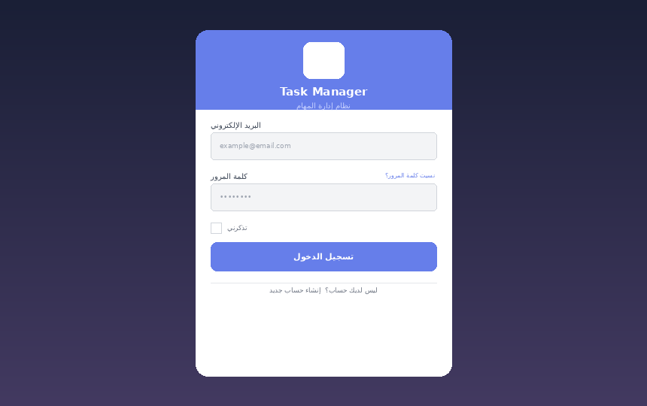
الشكل: صفحة تسجيل الدخول

7.2 لوحة التحكم
الصفحة التي يصل إليها المستخدم بعد تسجيل الدخول مباشرة، وتعرض أهم المؤشرات بشكل سريع إلى جانب قائمة بآخر المهام المضافة للوصول السريع إليها.
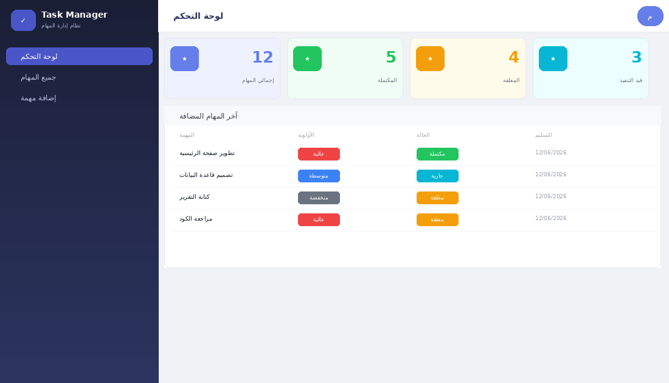
الشكل: لوحة التحكم بالإحصائيات وآخر المهام

7.3 قائمة المهام
جدول قابل للبحث يعرض جميع مهام المستخدم الحالي، مع شارات ملوّنة للأولوية والحالة وأزرار إجراءات مباشرة للعرض والتعديل والحذف.
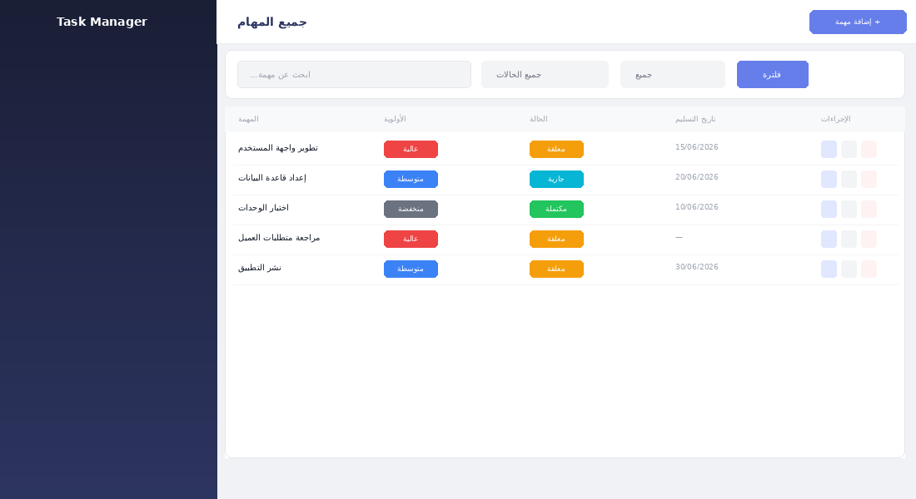
الشكل: قائمة المهام مع شريط البحث والفلترة

7.4 إضافة / تعديل مهمة
نموذج يخضع للتحقق من صحة المدخلات لإدخال أو تعديل عنوان المهمة ووصفها وحالتها وأولويتها وتاريخ تسليمها، مع عرض رسائل الأخطاء أسفل كل حقل عند الحاجة.
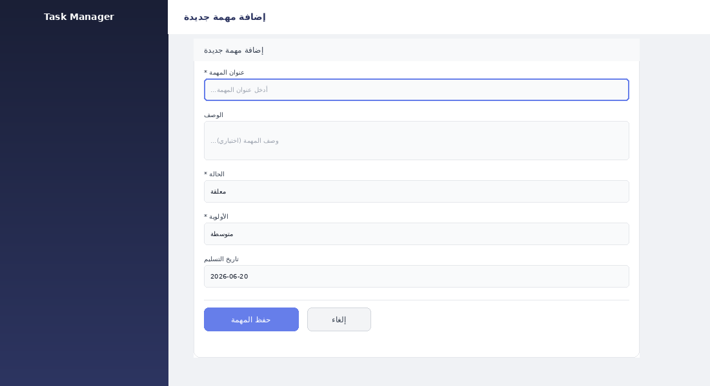
الشكل: نموذج إضافة / تعديل مهمة

7.5 نافذة تأكيد الحذف
بدلًا من الاعتماد على نافذة confirm() الافتراضية في المتصفح، يعرض النظام نافذة Bootstrap مخصصة تحتوي على أيقونة توضيحية واسم المهمة وتحذيرًا واضحًا قبل تنفيذ أي إجراء حذف لا رجعة فيه.
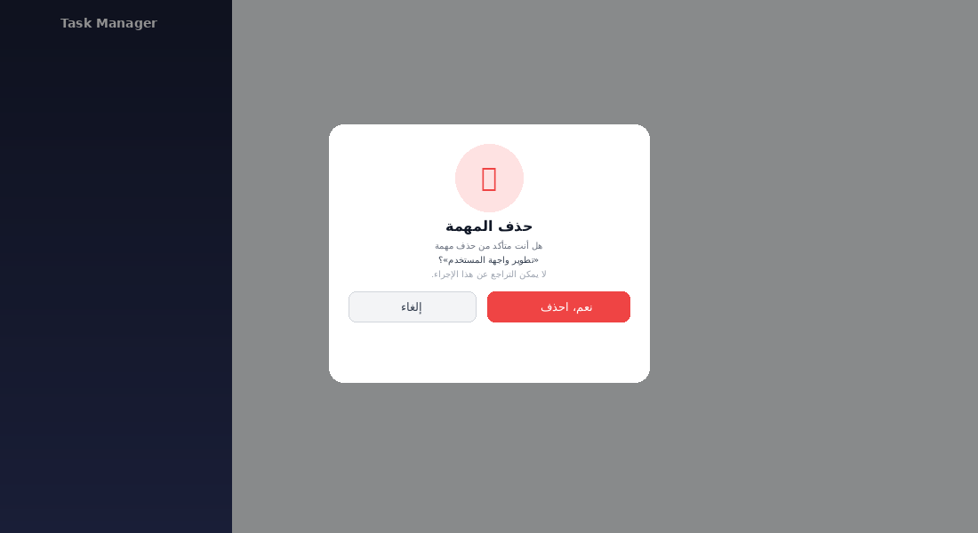
الشكل: نافذة تأكيد حذف المهمة

8. إجراءات الأمان
الآلية | تفاصيل التنفيذ
الحماية من CSRF | كل نموذج يحتوي على رمز @csrf، ويُرفض أي طلب لا يحمل رمزًا صالحًا
تشفير كلمات المرور | تُشفَّر كلمات المرور عبر bcrypt باستخدام Hash::make()، ولا تُخزَّن كنص صريح أبدًا
الحماية من Mass Assignment | يحدد كل نموذج Eloquent مصفوفة $fillable صريحة
التفويض على مستوى الموارد | وسيطة task.owner تمنع الوصول إلى مهام المستخدمين الآخرين (404 / 403)
التحقق من جهة الخادم | يتم التحقق من جميع مدخلات النماذج على الخادم قبل حفظها
الحماية من SQL Injection | يستخدم Eloquent ORM استعلامات مُعدَّة (Prepared Statements) بشكل افتراضي
الحماية من XSS | صياغة Blade {{ }} تقوم تلقائيًا بترميز المخرجات (Escaping)
تعزيز الجلسات | وسيطة PreventBackHistory تمنع ظهور صفحات مخزّنة مؤقتًا بعد تسجيل الخروج

9. دليل التثبيت والتشغيل
اتبع الخطوات التالية لتشغيل المشروع على جهاز محلي:
الخطوة 1 — استنساخ المستودع
git clone <repository-url>
cd task-management
الخطوة 2 — تثبيت الاعتماديات
composer install
npm install
الخطوة 3 — إعداد ملف البيئة
cp .env.example .env
php artisan key:generate
الخطوة 4 — إعداد قاعدة البيانات (مثال MySQL)
# في ملف .env:
DB_CONNECTION=mysql
DB_DATABASE=task_management
DB_USERNAME=root
SESSION_DRIVER=file

php artisan migrate
الخطوة 5 — تشغيل التطبيق
php artisan serve
# افتح http://127.0.0.1:8000 في المتصفح

9.1 أوامر Artisan المفيدة
الأمر | الغرض
php artisan serve | تشغيل خادم التطوير المحلي
php artisan migrate | تنفيذ هجرات قاعدة البيانات المعلقة
php artisan migrate:fresh | حذف جميع الجداول وإعادة تنفيذ الهجرات من البداية
php artisan route:list | عرض جميع المسارات المسجّلة في التطبيق
php artisan optimize:clear | مسح جميع ملفات التخزين المؤقت للإعدادات والمسارات والقوالب
php artisan test | تشغيل مجموعة اختبارات PHPUnit

10. الخاتمة
يقدّم هذا المشروع تطبيقًا متكاملًا لإدارة المهام مبنيًا على معمارية MVC في لارافل، ويُجسّد تطبيقًا عمليًا ومباشرًا لأهم المفاهيم التي تناولها المقرر: المصادقة والتفويض، Eloquent ORM والعلاقات بين النماذج، الوسائط (Middleware)، التحقق من المدخلات، التوجيه، وبناء واجهة مستخدم عربية متجاوبة باستخدام Bootstrap.
وبالإضافة إلى تحقيق المتطلبات الوظيفية، يعالج المشروع جوانب هندسية واقعية مثل حماية بيانات المستخدم عبر التحقق من الملكية، وتأمين النماذج ضد هجمات CSRF، واستبدال نوافذ التأكيد الافتراضية للمتصفح بتجربة مستخدم متّسقة وأكثر احترافية.

10.1 مقترحات للتطوير المستقبلي
- إشعارات بريدية تذكّر المستخدم بالمهام التي اقترب موعد تسليمها
- إضافة تصنيفات/وسوم للمهام لتسهيل تنظيم القوائم الكبيرة
- بناء واجهة برمجية REST API (عبر Laravel Sanctum مثلًا) لدعم تطبيق جوّال مستقبلًا
- دعم المهام الجماعية والمشاركة بين المستخدمين مع صلاحيات حسب الدور
- تحليلات متقدمة برسوم بيانية وتقارير قابلة للتصدير (PDF/Excel)
— نهاية التقرير —

